各市(州)医疗保障局、财政局，国家税务总局各市(州)和兰州新区、兰州高新技术产业开发区、兰州经济技术开发区税务局：
根据《国家医保局 财政部 国家税务总局关于做好2022年城乡居民基本医疗保障工作的通知》(医保发〔2022〕20号)要求，现就我省2022年城乡居民基本医疗保险参保缴费工作有关事宜通知如下：
一、参保范围
城乡居民基本医疗保险覆盖除职工基本医疗保险应参保人员以外的其他所有城乡居民。放开参加基本医疗保险的户籍限制，非当地户籍居民可持居住证参保。
二、筹资标准
为适应医疗费用增长和基本医疗需求提升，确保参保人员医保权益，2022年继续提高城乡居民基本医疗保险(以下简称“居民医保”)筹资标准。
（一）继续提高财政补助标准。2022年度居民医保人均财政补助标准新增30元，达到每人每年不低于610元。其中,中央财政补助488元，省市县财政按《甘肃省人民政府办公厅关于印发甘肃省医疗卫生领域省与市县财政事权和支出责任划分改革方案的通知》(甘政办发〔2018〕218号)明确的标准分担(见附表)。市县财政要按规定足额安排财政补助资金并及时拨付到位。对于持居住证参加当地居民医保的，要按当地居民相同标准实行补助。
（二）同步提高个人缴费标准。2022年居民医保个人缴费标准同步提高30元，达到每人每年350元。
（三）稳定大病保险筹资标准。2022年大病保险继续按照每人每年90元标准筹资。
三、资助标准
经省政府同意，对困难群众参加居民医保的个人缴费部分继续实行全省统一的分类资助政策，切实减轻困难群众参保缴费经济负担。
- 特困人员、孤儿(含事实无人抚养儿童)实行全额资助。县(市、区)医保部门为其代办参保手续，从医疗救助资金中按个人缴费标准全额缴纳。
- 城乡低保对象实行定额资助。其中，农村一、二类低保和城市低保全额保障对象资助标准为250元，农村三、四类低保和城市低保差额保障对象资助标准为190元。
- 农村返贫致贫人口实行定额资助，资助标准为190元。
4.农村易返贫致贫人口实行定额资助，资助标准为150元。
5.已脱贫人口实行定额资助，在过渡期内逐步下调，2022年资助标准为100元。
各地要严格落实“当月参保、次月资助”要求，确保身份明确的资助对象“应享尽享”。资助对象同时具有多重身份的，按照就高不重复原则实行参保资助。参加异地城乡居民基本医保的参保资助对象,由户籍地医保部门按照户籍地医疗救助参保资助标准落实参保资助政策。定期比对民政部门、乡村振兴部门人员数据，非资助对象参保缴费后，新增认定为资助对象的，应及时给予参保资助;资助对象参保资助后身份类别发生变化，导致资助标准提高的，按照新资助标准进行补差;导致资助标准降低或不再具备资助参保条件的，原资助参保补助不再退还。
四、缴费方式
进一步完善城乡居民基本医保参保缴费流程，优化参保缴费服务，坚持线上缴费渠道与线下缴费方式并行，持续提升缴费便利化水平。城乡居民既可就近到农业银行、农信社、光大银行、兰州银行、招商银行、邮储银行、建设银行营业网点柜台线下缴费，也可通过甘肃税务社保缴费微信小程序、支付宝市民中心社保缴费及上述银行手机APP、微信公众号等多种渠道进行居民医保参保缴费。
- 缴费期限
2022年城乡居民基本医疗保险参保缴费截止日期为12月31日，在规定的参保缴费期内完成参保缴费的城乡居民，待遇享受期为2023年1月1日至12月31日。
- 特殊缴费
- 各地要按照巩固拓展医疗保障脱贫攻坚成果有效衔接乡村振兴战略的工作要求，全力做好农村低收入人口参保动员工作，除特殊情况外，实现100%参保并落实分类资助参保政策，有效防范因病返贫致贫风险。定期与民政部门、乡村振兴部门比对参保人员数据，动态调整名单，为特困人员、孤儿(含事实无人抚养儿童)、低保对象、返贫致贫人口、易返贫致贫人口和脱贫家庭新增人口中未参保成员实时办理参保缴费。
- 大中专学生(含全日制研究生)、退役军人、短期季节性务工人员及灵活就业人员医保关系转移接续及参保缴费按照《省医保局省财政厅省税务局关于做好2021年度全省城乡居民基本医疗保险参保缴费工作的通知》(甘医保发〔2O21〕55号)规定执行。要重视做好新生儿的保费征收工作，积极参与推进“出生一件事”联办。
- 信息支撑
依托全国统一的医保信息平台、税务征缴平台以及政务服务平台等信息化支撑体系，优化部门信息共享，推进部门间参保人基础信息“一家采集，多家共享”，推动参保缴费集成化办，推行线上“一件事联办”、窗口业务线下“一厅联办”。持续开展医疗保险相关基础数据治理，清理医疗保险跨省重复参保和跨制度重复参保。提高数据传输效率，医保部门要主动配合税务部门规范数据传输标准和内容，改造社会保险费信息共享平台，互相提供细化到个人的对账明细数据，确保账实相符。进一步优化两部门信息平台间的传输时间、传输功能，减少数据传输链条，及时推送实缴信息，确保及时记录个人医保权益，尽量确保缴费信息回传时间达到T+1。建立与民政、乡村振兴等部门的业务协作和数据共享交换机制，通过政务共享平台，共享居民基础信息，实现相关数据互联互通，及时做好特困人员、孤儿(含事实无人抚养儿童)、低保对象、返贫致贫人口、易返贫致贫人口和脱贫人口标识，落实资助参保政策。
- 工作要求
（一）提高思想认识。参保是医疗保障各项工作的基础，是群众享受医保待遇的前提。各地要进一步统一思想，从保障公民健康权益、实现“人人享有基本医疗保障”、有效防范因病致贫返贫的高度，充分认识参保缴费工作的重大意义，深入落实全民参保计划和依法参保要求，为医疗保障高质量发展奠定坚实基础。
(二)全力组织实施。各级医保、财政、税务部门要严格落实工作责任，向当地党委、政府定期汇报居民医保参保缴费工作进展情况，将参保完成情况纳入本地区绩效考核主要指标。充分发挥基层乡镇(街道)、村(社区)作用，积极开展进村入户服务和参保缴费动员工作。压实巩固拓展医保脱贫攻坚成果同乡村振兴有效衔接责任，各县、乡、村应继续建立健全农村低收入人口参保、资助台账。
(三)加强政策宣传。各地要进一步做好基本医保参保缴费宣传工作，创新宣传方式，拓展宣传渠道，对未参保人员实行精准推送式宣传，使群众全面了解医保政策和参保意义，调动群众参保缴费积极性，切实维护参保人合法权益。要进一步梳理宣传参保缴费流程、制定参保缴费服务指南，全面推行“告知承诺书”和“容缺办理”。
(四)强化部门协同。各地医保、税务部门要强化部门协同，财政部门要按规定足额安排财政补助资金并及时拨付到位，税务部门要做好居民医保个人缴费征收工作，方便群众缴费。部门间要加强工作联动和信息沟通，稳妥有序抓好工作落实。遇有重大情况和问题，及时向省医保局、省财政厅、省税务局报告。附表：各级财政对城乡居民基本医疗保险人均补助标准表
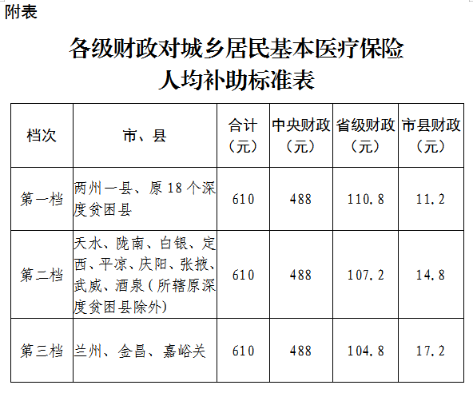

甘肃省医疗保障局 甘肃省财政厅
国家税务总局甘肃省税务局
2022年8月12日

